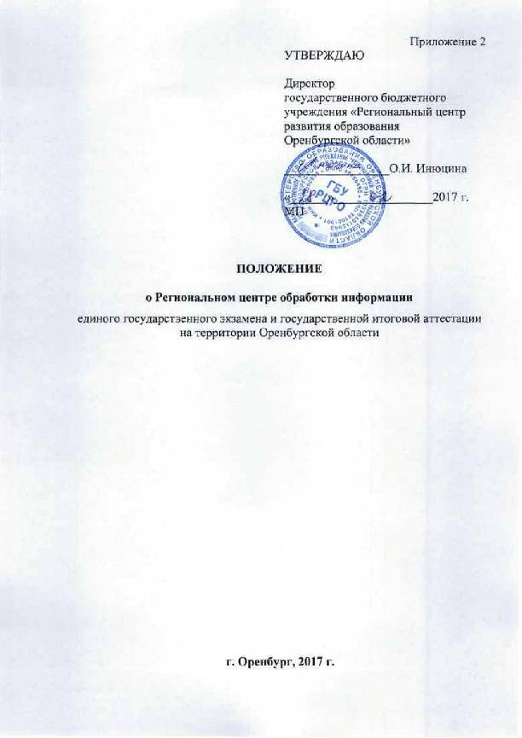
Положение
о региональном центре обработки информации
единого государственного экзамена и государственной итоговой аттестации на территории Оренбургской области

- Общие положения
  - Настоящее положение о региональном центре обработки информации единого государственного экзамена и государственной итоговой аттестации на территории Оренбургской области (далее – Положение) разработано в соответствии с требованиями федеральных нормативных правовых актов по проведению экзаменов в форме единого государственного экзамена (далее – ЕГЭ) и государственной итоговой аттестации (далее — ГИА):
    - Постановление Правительства Российской Федерации от 31.08 2013 № 755 «О федеральной информационной системе обеспечения проведения государственной итоговой аттестации обучающихся, освоивших основные образовательные программы основного общего и среднего общего образования, и приема граждан в образовательные организации для получения среднего профессионального и высшего образования и региональных информационных системах обеспечения проведения государственной итоговой аттестации обучающихся, освоивших основные образовательные программы основного общего и среднего общего образования»;
    - Приказ Минобрнауки России от 26.12.2013 № 1400 «Об утверждении Порядка проведения государственной итоговой аттестации по образовательным программам среднего общего образования» (зарегистрирован Минюстом России 03.02.2014, регистрационный № 31205);
    - Приказ Рособрнадзора от 17.12.2013 № 1274 «Об утверждении порядка разработки, использования и хранения контрольных измерительных материалов при проведении государственной итоговой аттестации по образовательным программам основного общего образования и порядка разработки, использования и хранения контрольных измерительных материалов при проведении государственной итоговой аттестации по образовательным программам среднего общего образования»;
    - Приказ Рособрнадзора от 28.12.2015 № 2427 «Об утверждении требований к составу и формату сведений, вносимых и передаваемых в процессе репликации в федеральную информационную систему обеспечения проведения государственной итоговой аттестации обучающихся, освоивших основные образовательные программы основного общего и среднего общего образования, и приема граждан в образовательные организации для получения среднего профессионального и высшего образования» (зарегистрирован Минюстом России 05.02.2016, регистрационный № 40950).
  - Региональный центр обработки информации единого государственного экзамена и государственной итоговой аттестации на территории Оренбургской области (далее — РЦОИ) создается с целью информационного и организационно-технологического обеспечения подготовки и проведения ЕГЭ и ГИА в Оренбургской области.
  - РЦОИ создается Министерством образования Оренбургской области (далее — Министерство) на базе государственного бюджетного учреждения «Региональный центр развития образования Оренбургской области» (далее — ГБУ РЦРО) ежегодно на период подготовки и проведения государственной (итоговой) аттестации выпускников общеобразовательных организаций и приема в образовательные организации высшего профессионального образования.
  - РЦОИ в своей деятельности руководствуется действующими нормативными правовыми актами Министерства образования и науки Российской Федерации, Федеральной службы по надзору и контролю в сфере образования (далее – Рособрнадзор), Правительства Оренбургской области и Министерства образования Оренбургской области, а также методическими документами Рособрнадзора и настоящим Положением. В части информационного и технологического обеспечения РЦОИ руководствуется указаниями ФГУ «Федеральный центр тестирования» (далее – ФЦТ), осуществляющего на федеральном уровне организационно-технологическое обеспечение ЕГЭ.
  - Местонахождение РЦОИ и контактная информация:
Юридический адрес: Россия, 460014, г. Оренбург, ул. Пушкинская, 24
Фактический адрес: Россия, 460014, г. Оренбург, ул. Пушкинская, 24
Телефон:8(3532) 772534
Факс: 8(3532) 774731
Адрес электронной почты: cro@obraz-orenburg.ru
Адрес защищенной почты: RCRO
  - С учетом административно-территориальных и демографических особенностей Оренбургской области, в структуру РЦОИ входят межмуниципальные пункты первичной обработки информации (далее — МППОИ) для обработки материалов, переданных из ППЭ для проведения ГИА в форме ОГЭ. Все МППОИ находятся в технологическом оперативном подчинении РЦОИ на безвозмездной основе.
  - Информационная и методическая поддержка организаторов участников ЕГЭ и ГИА в Оренбургской области осуществляется на сайте ГБУ РЦРО http://www.orenedu.ru/ (страницы «Государственная итоговая аттестация», «Форум», «Новости»).
  - Информационная поддержка специалистов, задействованных в проведении ГИА в форме ЕГЭ и ГВЭ, осуществляется в блоге «Региональный центр обработки информации Оренбургской области» (http://rcoi-56.blogspot.ru/).
  - Информационная, учебно-методическая и консультационная поддержка лиц, имеющих право доступа к информации, содержащейся в РИС, осуществляется через курсы повышения квалификации, учебно-инструктивные вебинары и семинары, а также форумы и ЧАТы.
  - Обмен информационными потоками между РЦОИ, ФЦТ, Министерством, муниципальными органами управления образования, пунктами проведения экзамена, пунктами первичной обработки информации, образовательными учреждениями области, в том числе профессиональными образовательными учреждениями, расположенными на территории Оренбургской области, организован по защищенным каналам связи.

- Правовой статус РЦОИ
  - РЦОИ создается и функционирует в соответствии с данным Положением.
  - РЦОИ распоряжается имуществом и программными ресурсами, выделенными министерством образования РФ и министерством образования Оренбургской области для обеспечения проведения ЕГЭ и приобретенным ГБУ РЦРО для организации информационного и организационно-технологического обеспечения ЕГЭ.
  - РЦОИ не является юридическим лицом.

- Функции РЦОИ
  - Основными функциями РЦОИ являются:
    - Технологическое и информационное взаимодействие с ФЦТ.
    - Обеспечение деятельности по формированию и эксплуатации региональной информационной системы (далее — РИС), а также взаимодействию с федеральной информационной системой (далее — ФИС) в порядке, установленном Правилами формирования и ведения ФИС/РИС.
    - Техническое функционирование РИС.
    - Обеспечение работоспособности защищенных каналов связи.
    - Технологическое и информационное взаимодействие с пунктами проведения экзамена (далее — ППЭ), МППОИ.
    - Информационное обеспечение работы государственной экзаменационной комиссии (далее — ГЭК), предметных комиссий (далее — ПК), конфликтной комиссии (далее — КК), министерств образования Оренбургской области, муниципальных органов, управляющих сферой образования (далее — МОУО), образовательных организаций в части организации и проведения ЕГЭ и ГИА.
    - Обработка экзаменационных работ участников ГИА в форме ЕГЭ и ГВЭ в РЦОИ по утвержденной схеме организации приемки и обработки экзаменационных материалов.
    - Обработка экзаменационных работ участников ГИА в форме ОГЭ и ГВЭ в РЦОИ и МППОИ по утвержденной схеме организации приемки и обработки экзаменационных материалов.
    - Обработка протоколов с результатами участников ГИА и ЕГЭ (автоматизированные процессы, связанные с изменением результатов участников по решению КК и ГЭК).
    - Координация деятельности по обучению, инструктированию и консультированию персонала РЦОИ, МППОИ.
- Управление и организация работы РЦОИ
  - Управление деятельностью РЦОИ осуществляется руководителем РЦОИ и его заместителями, назначаемыми по согласованию ежегодно приказом министерства образования Оренбургской области.
  - Руководитель РЦОИ и его заместители подотчетны министру образования и первому заместителю министра образования Оренбургской области, а также директору ГБУ РЦРО.
  - К исключительной компетенции руководителя РЦОИ относятся:
    - Руководство текущей деятельностью РЦОИ.
    - Подбор и согласование кадров, привлекаемых для работы в РЦОИ и МППОИ.
  - В компетенцию руководителя РЦОИ входит:
    - Материально-техническое обеспечение деятельности РЦОИ в пределах имеющихся ресурсов ГБУ РЦРО и выделенных целевых финансовых средств.
    - Определение должностных обязанностей для привлекаемых специалистов РЦОИ и МППОИ.
    - Распределение сотрудников для выполнения определенных работ.
    - Решение кадровых и других вопросов, относящихся к исключительной компетенции руководителя РЦОИ.
  - На период проведения ГИА и мероприятий по подготовке проведения ГИА в Оренбургской области к выполнению работ привлекаются:
    - Работники РЦОИ на основании договора возмездного оказания услуг.
    - Работники РЦОИ, являющиеся сотрудниками ГБУ РЦРО, работники МППОИ (по согласованию) на основании приказа директора ГБУ РЦРО и графика работы, утвержденного руководителем/заместителем руководителя РЦОИ.
  - Список привлекаемых работников РЦОИ и МППОИ формирует руководитель/заместитель руководителя РЦОИ и утверждает директор ГБУ РЦРО.
  - Должностные инструкции работников РЦОИ разрабатываются на основе действующих нормативных, методических и иных документов с учетом опыта и особенностей проведения ЕГЭ и ГИА в Оренбургской области.
  - Распорядок (график) для привлекаемых работников РЦОИ и МППОИ определяется нормативными документами ГБУ РЦРО. На период проведения ЕГЭ и мероприятий по подготовке проведения ЕГЭ, в том числе проведение итогового сочинения (изложения), при наличии производственной необходимости приказом директора ГБУ РЦРО устанавливается круглосуточный режим работы РЦОИ.

- Материально-техническое и финансовое обеспечение РЦОИ
  - Количество и общая площадь помещений РЦОИ должны обеспечить размещение оборудования и работу сотрудников РЦОИ и МППОИ в соответствии с санитарными нормами и требованиями по установке и эксплуатации средств вычислительной техники.
  - Помещения РЦОИ и МППОИ должны быть, по возможности, компактно расположены и изолированы от остальных помещений организации, иметь единый общий вход. Помещения должны быть защищены от несанкционированного доступа, оборудованы системами круглосуточного видеонаблюдения и сигнализации.
  - Основой материально-технической базы РЦОИ является:
    - Вычислительное телекоммуникационное, офисное оборудование и каналы связи, предоставленные РЦОИ в рамках проведения ЕГЭ от министерства образования РФ, ФГУ «Федеральный центр тестирования».
    - Предоставляемое ГБУ РЦРО, министерством образования Оренбургской области и муниципальными органами, осуществляющими управление сферой образования, дополнительное имущество, вычислительное, телекоммуникационное и офисное оборудование, помещения и каналы связи.
  - Финансовое обеспечение деятельности РЦОИ осуществляется в пределах средств, выделенных на проведение ГИА и ЕГЭ.

- Контроль деятельности РЦОИ
  - Контроль деятельности РЦОИ осуществляют министр образования Оренбургской области, первый заместитель министра образования Оренбургской области, директор ГБУ РЦРО.
  - Бухгалтерия ГБУ РЦРО ведет бухгалтерский учет и статистическую отчетность деятельности РЦОИ в порядке, установленном законодательством Российской Федерации и действующим Постановлением правительства Оренбургской области «О проведении единого государственного экзамена».
